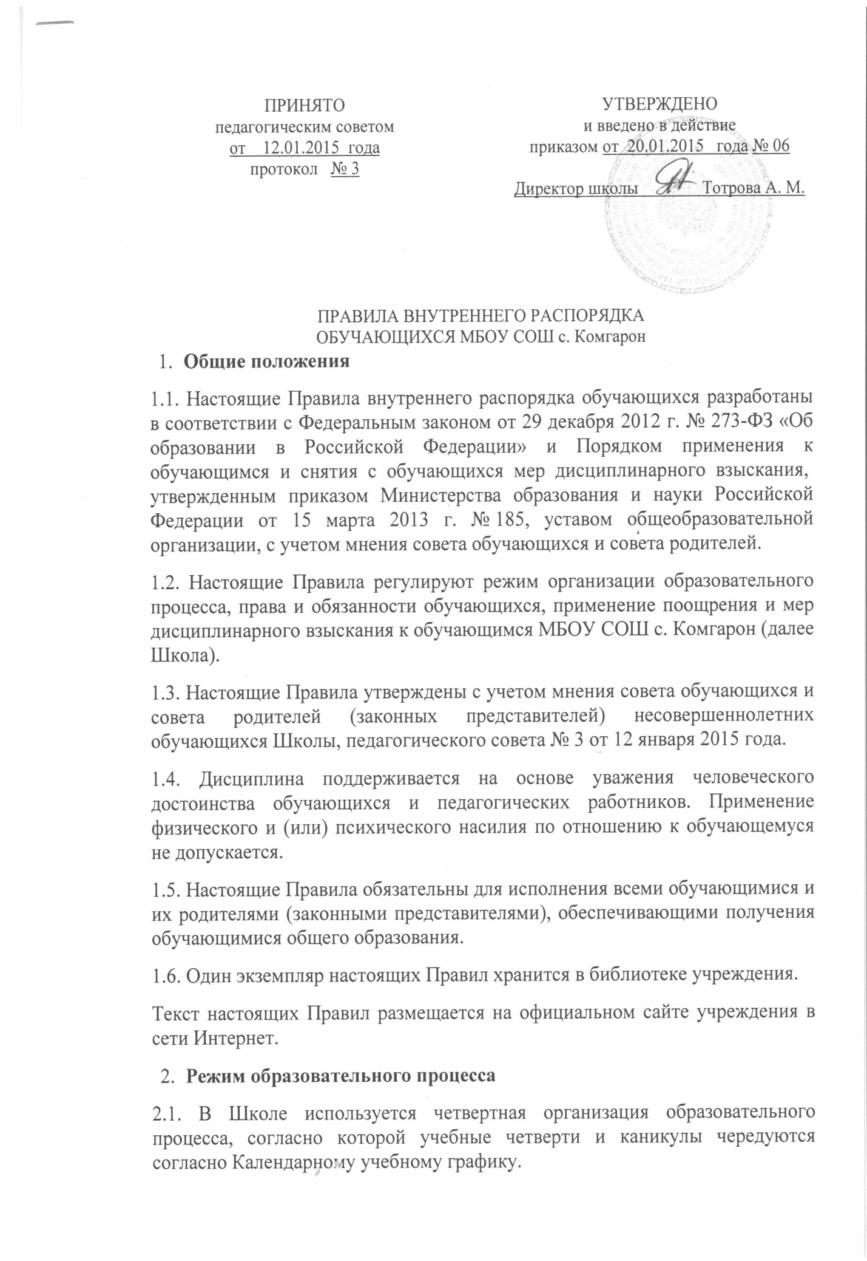

2.2. Календарный график на каждый учебный год утверждается приказом директора.
2.3. В 9-ом продолжительность 4 четверти и в 11-ом классах продолжительность II полугодия и летних каникул определяется с учетом прохождения обучающимися итоговой аттестации.
2.4. Учебные занятия начинаются в 9часов 00 минут.
2.5. Для 1 класса устанавливается пятидневная учебная неделя, а со 2 по 11 класс шестидневная.
2.6. Расписание учебных занятий составляется в строгом соответствии с требованиями «Санитарно-эпидемиологических правил и нормативов СанПиН 2.4.2.2821-10», утвержденных Постановлением главного государственного санитарного врача РФ от 29 декабря 2010 г. № 189.
2.7. Продолжительность урока во 2–11-х классах составляет 40 минут.
2.8. Для обучающихся 1 класса устанавливается следующий ежедневный режим занятий:
- в сентябре и октябре — по 3 урока продолжительностью 35 минут;
- в ноябре и декабре — по 4 урока продолжительностью 35 минут;
- с января по май — по 4 урока продолжительностью 40 минут.
2.9. Продолжительность перемен между уроками составляет:
- после 1, 2-го уроков — 5 минут;
- после 3, 4-го уроков — 10 минут;
- после 5, 6-го уроков — 5 минут.
2.10. обучающиеся должны приходить в МБОУ СОШ с. Комгарон не позднее 8 часов 45 минут. Опоздание на уроки недопустимо.
2.11. Горячее питание обучающихся осуществляется в соответствии с расписанием, утверждаемым на каждый учебный период директором по согласованию с советом родителей (законных представителем) несовершеннолетних обучающихся и советом обучающихся.

- Права, обязанности и ответственность обучающихся
3.1. Обучающиеся имеют право на:
3.1.1. предоставление условий для обучения с учетом особенностей психофизического развития и состояния здоровья учащихся, в том числе получение социально-педагогической и психологической помощи, бесплатной психолого-медико-педагогической коррекции;
3.1.2. обучение по индивидуальному учебному плану, в том числе ускоренное обучение в пределах осваиваемой образовательной программы в порядке, установленном положением об обучении по индивидуальному учебному плану;
3.1.3. повторное (не более двух раз) прохождение промежуточной аттестации по учебному предмету, курсу, дисциплине (модулю) в сроки, определяемые учреждением, в пределах одного года с момента образования академической задолженности;
3.1.5. выбор факультативных (необязательных для данного уровня образования, профессии, специальности или направления подготовки) и элективных (избираемых в обязательном порядке) учебных предметов, курсов, дисциплин из перечня, предлагаемого учреждения (после получения основного общего образования);
3.1.6. освоение наряду с предметами по осваиваемой образовательной программе любых других предметов, преподаваемых в учреждении, в порядке, установленном положением об освоении предметов, курсов, дисциплин;
3.1.7. зачет результатов освоения ими предметов в других организациях, осуществляющих образовательную деятельность, в соответствии с порядком зачета результатов освоения обучающимися учебных предметов, курсов, дисциплин, дополнительных образовательных программ в других организациях, осуществляющих образовательную деятельность;
3.1.8. уважение человеческого достоинства, защиту от всех форм физического и психического насилия, оскорбления личности, охрану жизни и здоровья;
3.1.9. свободу совести, информации, свободное выражение собственных взглядов и убеждений;
3.1.10. каникулы в соответствии с календарным графиком (п. 2.1–2.2 настоящих Правил);
3.1.11. перевод для получения образования по другой форме обучения и форме получения образования в порядке, установленном законодательством об образовании;
3.1.12. перевод в другую образовательную организацию, реализующую образовательную программу соответствующего уровня, в порядке, предусмотренном федеральным органом исполнительной власти, осуществляющим функции по выработке государственной политики и нормативно-правовому регулированию в сфере образования;
3.1.13. участие в управлении учреждением в порядке, установленном уставом и положением о совете учащихся;
3.1.14. ознакомление со свидетельством о государственной регистрации, с уставом, с лицензией на осуществление образовательной деятельности, со свидетельством о государственной аккредитации, с учебной документацией, другими документами, регламентирующими организацию и осуществление образовательной деятельности МБОУ СОШ с. Комгарон;
3.1.15.обжалование локальных актов МБОУ СОШ с. Комгарон в установленном законодательством РФ порядке;
3.1.16.бесплатное пользование учебниками, учебными пособиями, средствами обучения и воспитания в пределах федеральных государственных образовательных стандартов, библиотечно-информационными ресурсами, учебной базой Школы;
3.1.17.пользование в установленном порядке лечебно-оздоровительной инфраструктурой, объектами культуры и объектами спорта учреждения (при наличии таких объектов);
3.1.18.развитие своих творческих способностей и интересов, включая участие в конкурсах, олимпиадах, выставках, смотрах, физкультурных и спортивных мероприятиях, в том числе в официальных спортивных соревнованиях и других массовых мероприятиях;
3.1.19.поощрение за успехи в учебной, физкультурной, спортивной, общественной, научной, научно-технической, творческой, экспериментальной и инновационной деятельности в соответствии с п. 4.1 настоящих Правил;
3.1.20.благоприятную среду жизнедеятельности без окружающего табачного дыма и охрану здоровья от воздействия окружающего табачного дыма и последствий потребления табака;
3.1.21.посещение по своему выбору мероприятий, которые проводятся в МБОУ СОШ с. Комгарон и не предусмотрены учебным планом, в порядке, установленном соответствующим положением;
3.1.22.ношение часов, аксессуаров и скромных неброских украшений, соответствующих деловому стилю одежды;
3.1.23.обращение в комиссию по урегулированию споров между участниками образовательных отношений;
3.1.24.участие в соответствии с законодательством Российской Федерации в научно-исследовательской, научно-технической, экспериментальной и инновационной деятельности, осуществляемой МБОУ СОШ с. Комгарон;
3.1.25. транспортное обеспечение в соответствии со статьей 40 Федерального закона №273 «Об образовании в Российской Федерации»;
3.1.26. Лица, осваивающие основную образовательную программу в форме самообразования или семейного образования либо обучавшиеся по не имеющей государственной аккредитации образовательной программе, вправе пройти экстерном промежуточную и государственную итоговую аттестацию в организации, осуществляющей образовательную деятельность по соответствующей имеющей государственную аккредитацию образовательной программе. Указанные лица, не имеющие основного общего или среднего общего образования, вправе пройти экстерном промежуточную и государственную итоговую аттестацию в организации, осуществляющей образовательную деятельность по соответствующей имеющей государственную аккредитацию основной общеобразовательной программе, бесплатно. При прохождении аттестации экстерны пользуются академическими правами обучающихся по соответствующей образовательной программе.
3.1.27. обучающиеся имеют право на участие в общественных объединениях, созданных в соответствии с законодательством Российской Федерации, а также на создание общественных объединений обучающихся в установленном федеральным законом порядке.

3.2. Обучающиеся обязаны:
3.2.1. добросовестно осваивать образовательную программу, выполнять индивидуальный учебный план, в том числе посещать предусмотренные учебным планом или индивидуальным учебным планом учебные занятия, осуществлять самостоятельную подготовку к ним, выполнять задания, данные педагогическими работниками в рамках образовательной программы;
3.2.2.обучающиеся, пропустившие уроки по болезни, сдают медицинские справки классному руководителю. Пропуск урока без уважительной причины считается прогулом. Уважительными причинами отсутствия учащегося считаются: личная болезнь; посещение врача (предоставляется справка); экстренные случаи в семье, требующие личного участия (подтверждается заявлением родителей); пропуск занятий по договоренности с администрацией (по заявлению родителей или справке-освобождению от учреждений дополнительного образования);
3.2.3. обучающиеся, освобожденные от физкультуры, должны присутствовать на уроке. С первых и последних уроков освобожденные учащиеся могут быть отпущены домой по предварительному запросу родителей;
3.2.4. ликвидировать академическую задолженность в сроки, определяемые учреждением;
3.2.5. выполнять требования устава, настоящих Правил и иных локальных нормативных актов, по вопросам организации и осуществления образовательной деятельности;
3.2.6. заботиться о сохранении и укреплении своего здоровья, стремиться к нравственному, духовному и физическому развитию и самосовершенствованию;
3.2.7. немедленно информировать педагогического работника, ответственного за осуществление мероприятия, о каждом несчастном случае, произошедшим с ними или очевидцами которого они стали;
3.2.8. уважать честь и достоинство других учащихся и работников МБОУ СОШ с. Комгарон, не создавать препятствий для получения образования другими учащимися;
3.2.9. бережно относиться к имуществу учреждения;
3.2.10. соблюдать режим организации образовательного процесса, принятый в учреждении;
3.2.11. иметь опрятный и ухоженный внешний вид. На учебных занятиях (кроме занятий, требующих специальной формы одежды) присутствовать только в школьной форме. На учебных занятиях, требующих специальной формы одежды (физкультура, труд и т.п.) присутствовать только в специальной одежде и обуви;
3.2.12. соблюдать нормы законодательства в сфере охраны здоровья граждан от воздействия окружающего табачного дыма и последствий потребления табака;
3.2.13. не осуществлять действия, влекущие за собой нарушение прав других граждан на благоприятную среду жизнедеятельности без окружающего табачного дыма и охрану их здоровья от воздействия окружающего табачного дыма и последствий потребления табака;
3.2.14. своевременно проходить все необходимые медицинские осмотры;
3.2.15. с целью сохранения материально-технической базы, обучающиеся должны бережно относиться к имуществу и оборудованию школы. В случае нанесения ущерба по вине обучающихся, МБОУ СОШ с. Комгарон вправе обращаться в соответствующие органы для решения вопроса в порядке, закрепленном законодательством РФ.

3.3. Обучающимся запрещается:

3.3.1.приносить, передавать, использовать в учреждении и на её территории оружие, спиртные напитки, табачные изделия, токсические и наркотические вещества и иные предметы и вещества, способные причинить вред здоровью участников образовательного процесса и (или) деморализовать образовательный процесс;
3.3.2.приносить, передавать использовать любые предметы и вещества, могущие привести к взрывам, возгораниям и отравлению;
3.3.3.иметь неряшливый и вызывающий внешний вид;
3.3.4.применять физическую силу в отношении других обучающихся, работников учреждения и иных лиц;
3.4. За неисполнение или нарушение устава, настоящих Правил и иных локальных нормативных актов по вопросам организации и осуществления образовательной деятельности учащимся несут ответственность в соответствии с настоящими Правилами.

4. Поощрения и дисциплинарное воздействие
4.1. За образцовое выполнение своих обязанностей, повышение качества обученности, безупречную учебу, достижения на олимпиадах, конкурсах, смотрах и за другие достижения в учебной и вне учебной деятельности к обучающимся МБОУ СОШ с. Комгарон могут быть применены следующие виды поощрений:
- объявление благодарности учащемуся;
- направление благодарственного письма родителям (законным представителям) обучающегося;
- награждение почетной грамотой и (или) дипломом;
- награждение ценным подарком;
- представление к награждению золотой или серебряной медалью.
4.2. Процедура применения поощрений:
4.2.1. Объявление благодарности учащемуся, объявление благодарности законным представителям учащегося, направление благодарственного письма по месту работы законных представителей учащегося могут применять все педагогические работники МБОУ СОШ с. Комгарон при проявлении обучающимся активности с положительным результатом.
4.2.2. Награждение почетной грамотой (дипломом) может осуществляться администрацией МБОУ СОШ с. Комгарон по представлению классного руководителя и (или) учителя-предметника за особые успехи, достигнутые учащимся по отдельным предметам учебного плана и (или) во внеурочной деятельности на уровне учреждения и (или) муниципального образования, на территории которого находится МБОУ СОШ с. Комгарон.
4.2.3. Награждение ценным подарком осуществляется за счет дополнительных финансовых средств по представлению заместителей директора на основании приказа директора МБОУ СОШ с. Комгарон за особые успехи, достигнутые на уровне муниципального образования, субъекта Российской Федерации.
4.2.4. Награждение золотой или серебряной медалью осуществляется решением педагогического совета на основании результатов государственной итоговой аттестации учащихся в соответствии с Положением о награждении золотой или серебряной медалью в МБОУ СОШ с. Комгарон.
4.3. За нарушение устава, настоящих Правил и иных локальных нормативных актов МБОУ СОШ с. Комгарон к обучающимся могут быть применены следующие меры дисциплинарного воздействия:
- меры воспитательного характера;
- дисциплинарные взыскания.
4.4. Меры воспитательного характера представляют собой действия администрации учреждения, ее педагогических работников, направленные на разъяснение недопустимости нарушения правил поведения, осознание обучающимися пагубности совершенных им действий, воспитание личных качеств обучающегося, добросовестно относящегося к учебе и соблюдению дисциплины.
4.5. К обучающимся могут быть применены следующие меры дисциплинарного взыскания:
- замечание;
- выговор;
- отчисление из МБОУ СОШ с. Комгарон.
4.6. Применение дисциплинарных взысканий
4.6.1. Дисциплинарное взыскание применяется не позднее одного месяца со дня обнаружения дисциплинарного проступка и не позднее шести месяцев со дня его совершения, не считая времени болезни учащегося, пребывании его на каникулах, а также времени, необходимого на учет мнения совета обучающихся, совета родителей, но не более семи учебных дней со дня представления директору учреждения мотивированного мнения указанных советов в письменной форме.
За каждый дисциплинарный проступок может быть применено только одно дисциплинарное взыскание.
При наложении дисциплинарного взыскания действует принцип рецидива, когда за один и тот же проступок, совершенный в течение года, наказание ужесточается.
4.6.2. Дисциплинарные взыскания не применяются в отношении учащихся начальных классов и учащихся с задержкой психического развития и различными формами умственной отсталости.
4.6.3. Применению дисциплинарного взыскания предшествует дисциплинарное расследование, осуществляемое на основании письменного обращения к директору учреждения того или иного участника образовательных отношений.
4.6.4. При получении письменного заявления о совершении учащимся дисциплинарного проступка директор в течение трех рабочих дней передает его в комиссию по урегулированию споров между участниками образовательных отношений, создаваемую его приказом в начале каждого учебного года. Комиссия в своей деятельности руководствуется соответствующим Положением.
4.6.5. В случае признания обучающегося виновным в совершении дисциплинарного проступка комиссией выносится решение о применении к нему соответствующего дисциплинарного взыскания.
4.6.6. Отчисление обучающегося в качестве меры дисциплинарного взыскания применяется, если меры дисциплинарного воздействия воспитательного характера не дали результата, обучающийся имеет не менее двух дисциплинарных взысканий в текущем учебном году и его дальнейшее пребывание в учреждении оказывает отрицательное влияние на других обучающихся, нарушает их права и права работников, а также нормальное функционирование учреждения.
Отчисление несовершеннолетнего обучающегося как мера дисциплинарного взыскания не применяется, если сроки ранее примененных к нему мер дисциплинарного взыскания истекли, и (или) меры дисциплинарного взыскания сняты в установленном порядке.
4.6.7. Решение об отчислении несовершеннолетнего обучающегося, достигшего возраста пятнадцати лет и не получившего основного общего образования, как мера дисциплинарного взыскания принимается с учетом мнения его законных представителей и с согласия комиссии по делам несовершеннолетних и защите их прав. Решение об отчислении детей-сирот и детей, оставшихся без попечения родителей, принимается с согласия комиссии по делам несовершеннолетних и защите их прав и органа опеки и попечительства.
4.6.8.Образовательное учреждение обязано незамедлительно проинформировать Управление образование Пригородного района об отчислении несовершеннолетнего обучающегося в качестве меры дисциплинарного взыскания.
4.6.9. Дисциплинарное взыскание на основании решения комиссии объявляется приказом директора. С приказом обучающийся и его родители (законные представители) знакомятся под роспись в течение трех учебных дней со дня издания, не считая времени отсутствия обучающегося в образовательном учреждении. Отказ обучающегося, его родителей (законных представителей) ознакомиться с указанным приказом под роспись оформляется соответствующим актом.
4.6.10. Обучающийся и (или) его родители (законные представители) вправе обжаловать в комиссию по урегулированию споров между участниками образовательных отношений меры дисциплинарного взыскания и их применение.
4.6.11. Если в течение года со дня применения меры дисциплинарного взыскания к обучающемуся не будет применена новая мера дисциплинарного взыскания, то он считается не имеющим меры дисциплинарного взыскания.
4.6.12. Директор имеет право снять меру дисциплинарного взыскания до истечения года со дня ее применения по собственной инициативе, просьбе самого обучающегося, его родителей (законных представителей), ходатайству совета учащихся или совета родителей.

- 5. Защита прав обучающихся
5.1. В целях защиты своих прав обучающиеся и их законные представители самостоятельно или через своих представителей вправе:
5.1.1. направлять в органы управления образовательного учреждения обращения о нарушении и (или) ущемлении ее работниками прав, свобод и социальных гарантий обучающихся;
5.1.2. обращаться в комиссию по урегулированию споров между участниками образовательных отношений;
5.1.3. использовать не запрещенные законодательством РФ иные способы защиты своих прав и законных интересов.

